Hallo
IN DE SCHIJNWERPERS

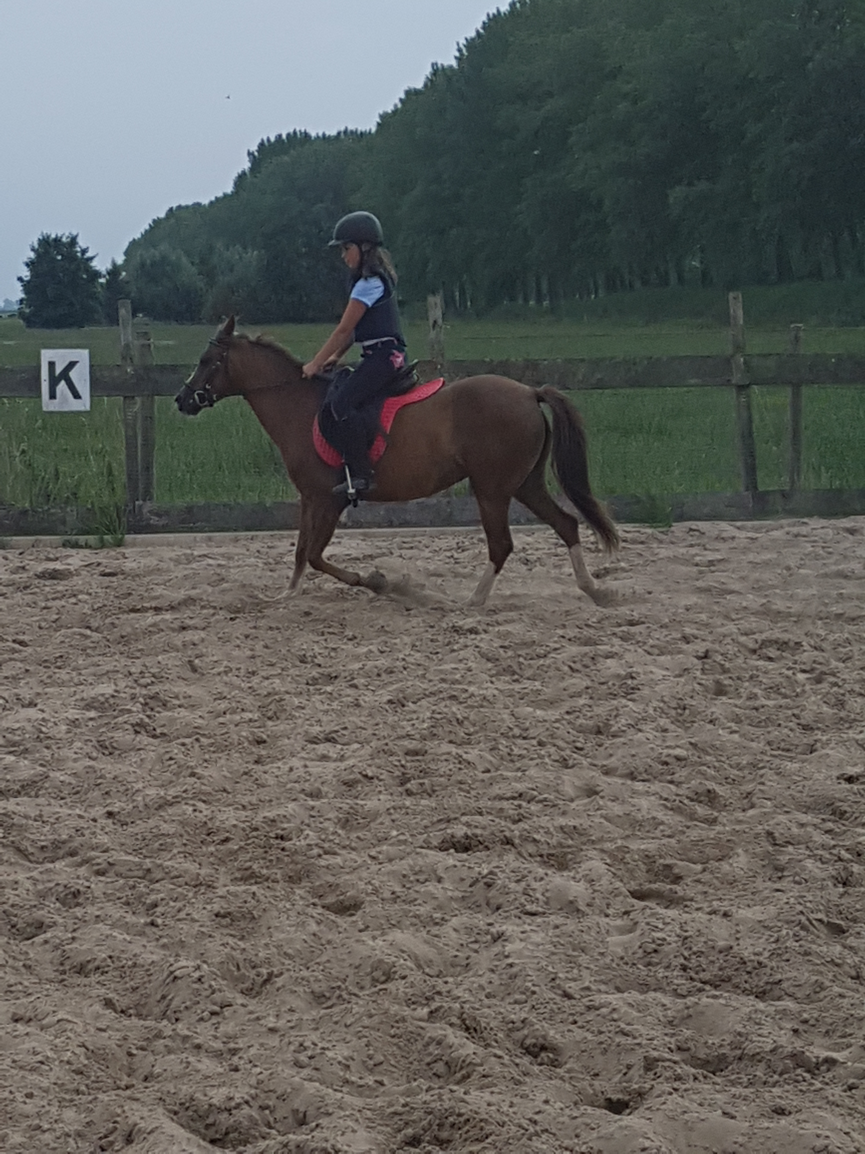

Tara van Nelfen

- Wie ben je, waar woon je, hoe oud ben je en wat doe je in het dagelijkse leven? (school/werk)

Ik ben Tara van Nelfen ik ben 11 jaar en woon in Lexmond. Ik zit in groep 8 op het Kompas.

- Hoelang rij je al paard, hoe heet je paard, wat voor paard heb je en hoe oud is je paard?

Ik rij ongeveer 4 jaar paard. Mijn verzorg pony heet Jeppe. Ze is 6 jaar oud en heeft in mei haar 2de veulen gekregen. Ze is een welsh.

- Hoe ben je bij de Killesteynruiters terecht gekomen? Kende je al mensen van de Killesteynruiters?

Killensteynruiters was al bekend voor mij. Want woon er vlakbij. Mijn tante zit ook in het bestuur. En mijn vader heeft er vroeger ook gelest.

- Wat doe je naast paardrijden nog meer graag?

Zit graag op de boerderij van mijn oom. Vind dieren erg leuk.

- Welk lid van de Killesteynruiters mag volgende maand in 'De Schijnwerpers' staan en waarom?

Aangezien ik nog maar net lid ben. Wil ik graag Marjolein Vuurens in de schijnwerpens zetten. Omdat ze een heel mooi groot paard heeft.

